**二级造价工程师“个人签名补录”操作手册**

1. 二级造价师本人登录内蒙古政务服务网



1. 直通部门选择自治区住房城乡建设厅

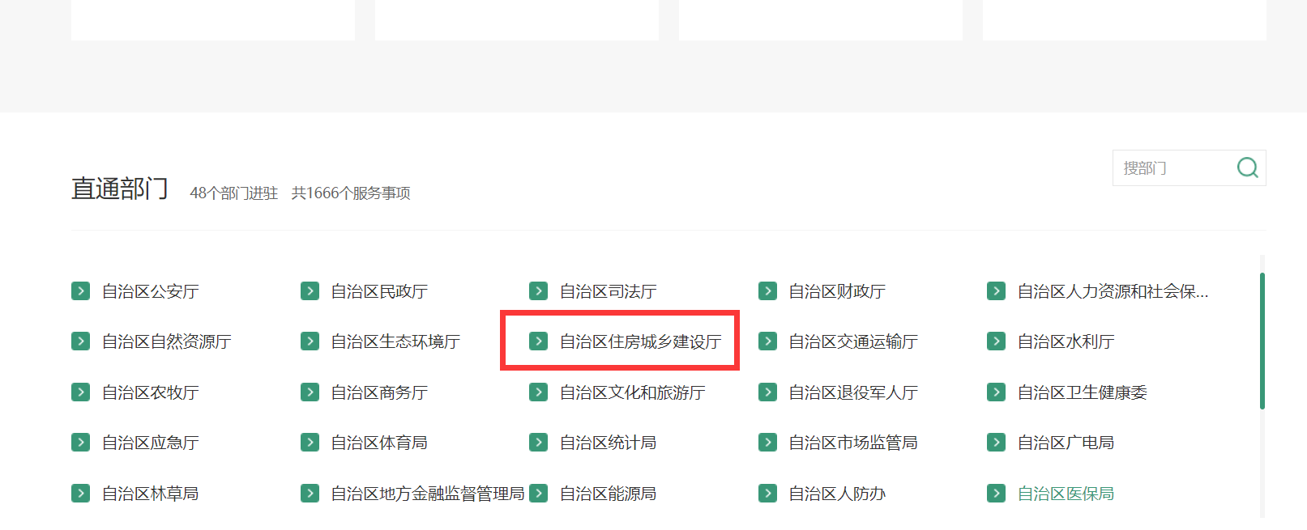

1. 选择二级造价工程师执业资格认定

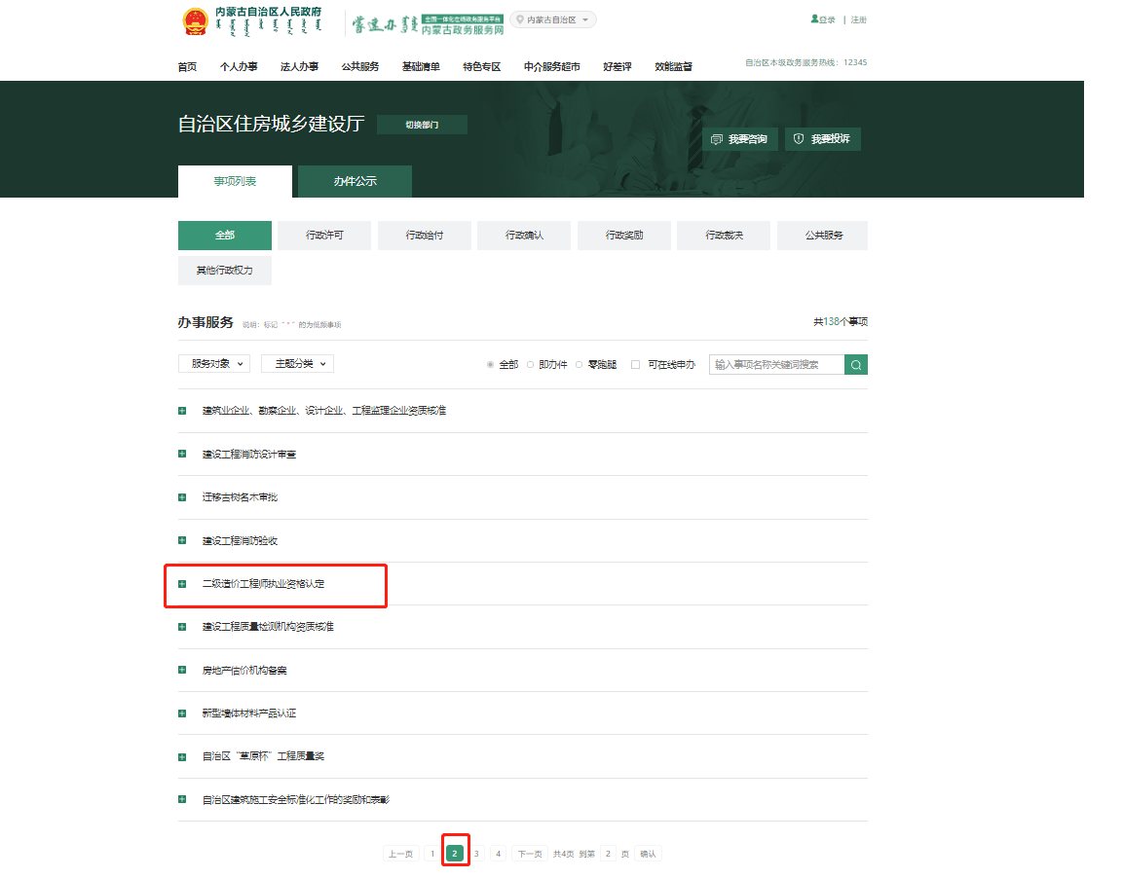

1. 选择“个人签名补录”，点击“在线办理”

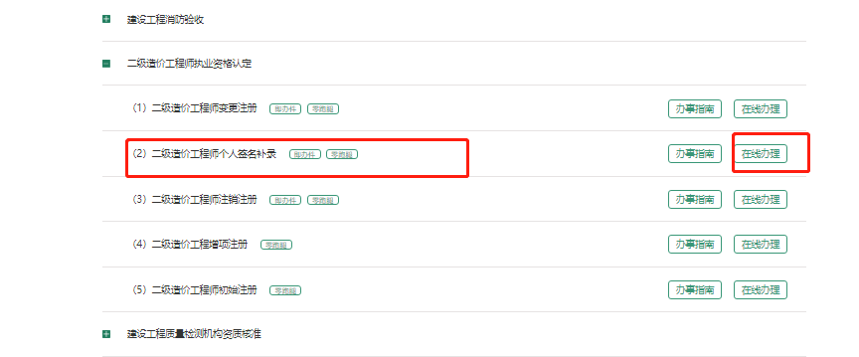

1. 勾选“我已阅读....”后选择下一步

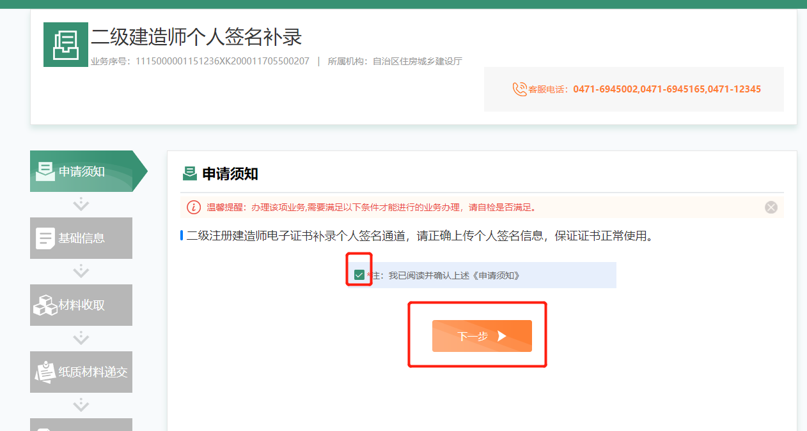

1. 点击新增申请

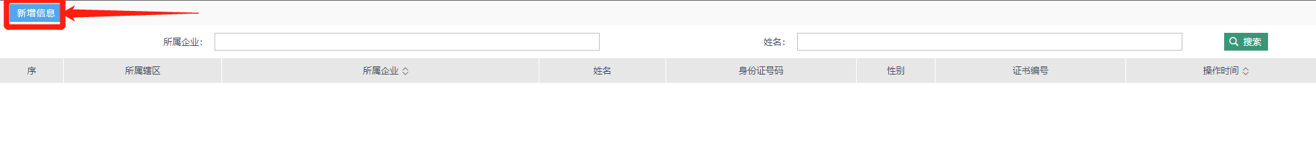

1. 填写基本信息（请尽量完整填写个人基本信息），填写完成后点击提交。

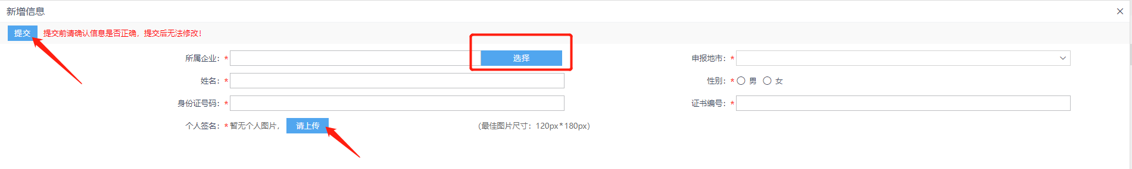

（8）上传“个人签名”后提交后即可。

（9）办件完成

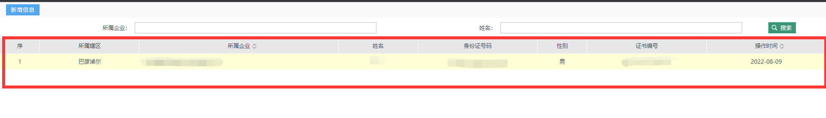

**请注意：1.为保证证书正常使用，个人签名图片请清晰上传！**

**2.为保证证书正常使用，个人签名图片请水平上传！**

**3.为保证证书正常使用，个人签名图片空白部分请勿过大！**

**4.为保证证书正常使用，个人签名图片请参照示例图片拍摄并剪裁！**